<a name="top"></a>

Установка Oracle Linux Server 9.x
Экспорт в PDF
Дата создания: 2023/01/17 13:46 (C) mihanik
<a href='javascript:history.back();'><img src=/lib/exe/fetch.php/level_up.png height=35 width=50></a>
 | Сразу замечу, что Oracle Linux - это та же самая CentOS (Red Hat Linux), только «взгляд с боку».  Всё это означает, что написанное для Oracle Linux будет работать в CentOS (Red Hat Linux).
 | ВАЖНО!!!  Название одного и того же пакета программ в Oracle Linux и CentOS (Red Hat Linux) могут немного отличаться, поэтому нужно делать некоторую «поправку на ветер».
 | НИКОГДА!!!  Никогда не подавайте команды компьютеру, которые вы сами не до конца понимаете!!!

Шаг 0
Скачиваем ISO-образ с официального сайта: https://yum.oracle.com/oracle-linux-isos.html
Подготавливаем загрузочную флешку с Oracle Linux 9.x.
Специально останавливаться на этом процессе не буду, т.к. в интернете имеется достаточно много информации по этой теме.
Вот, например: https://clck.ru/33jP8E
Кроме того, тут можно найти официальное руководство по установке: https://docs.oracle.com/en/operating-systems/oracle-linux/9/install/

Шаг 1
Загружаемся с флешки и выбираем пункт, который нам поможет установить операционную систему (ОС).
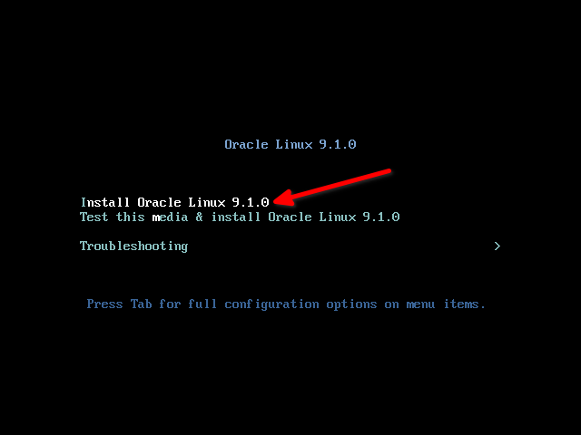

Шаг 2
Теперь выбираем язык интерфейса, который будет использоваться в процессе установки ОС.
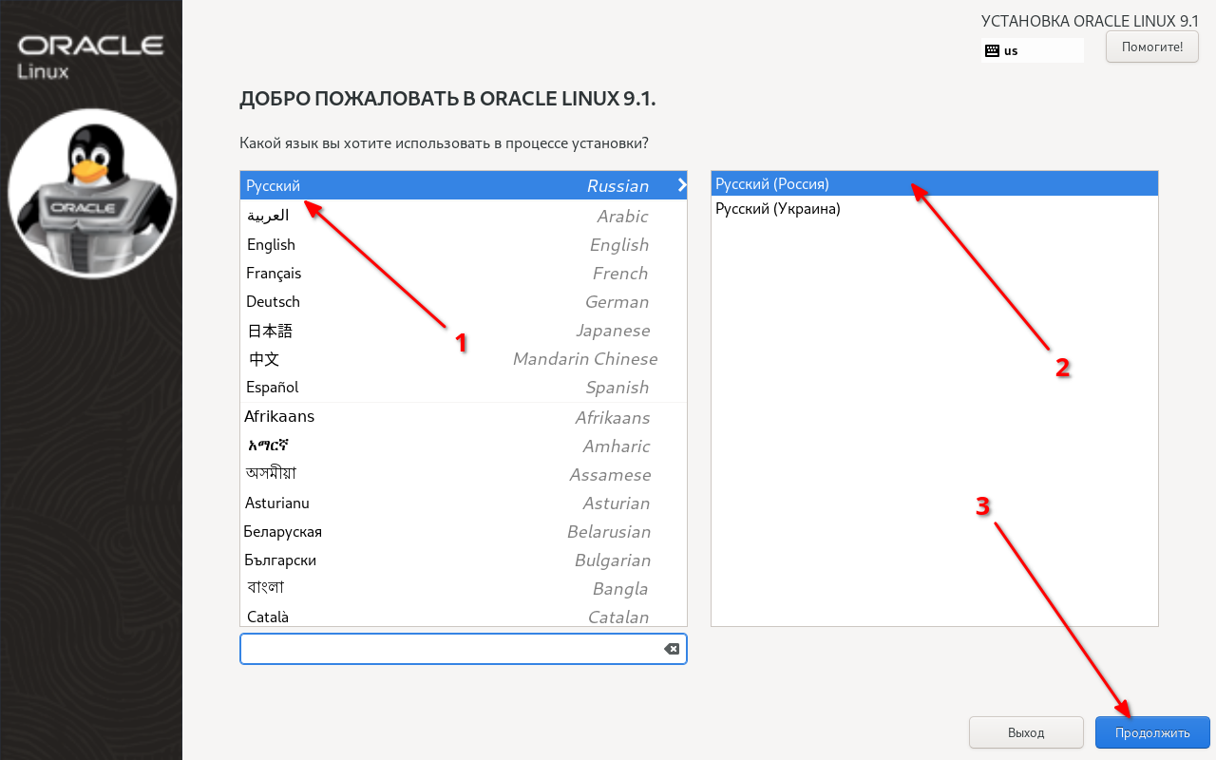

Шаг 3
После этого нам будет предложено задать основные параметры, которые будут использованы во время установки ОС.
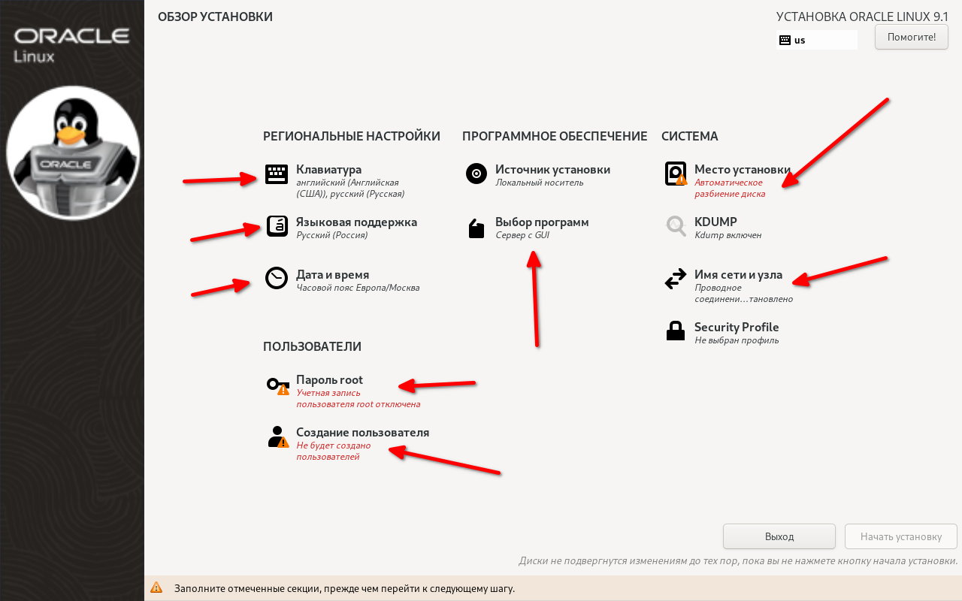

Шаг 4
Начнём с проверки настроек раскладки клавиатуры.
 | Настоятельно рекомендую установить английскую раскладку клавиатуры в качестве раскладки по-умолчанию.
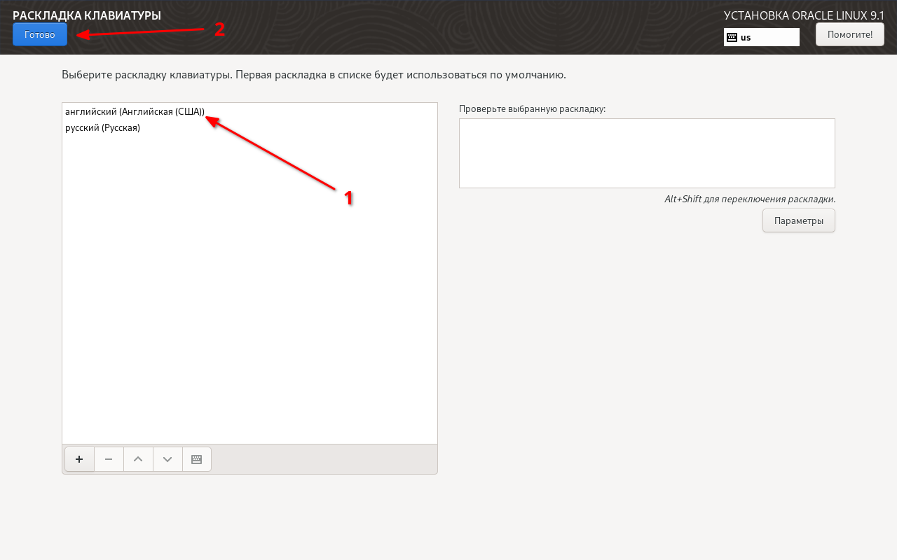

Шаг 5
Проверим настройки языковой поддержки
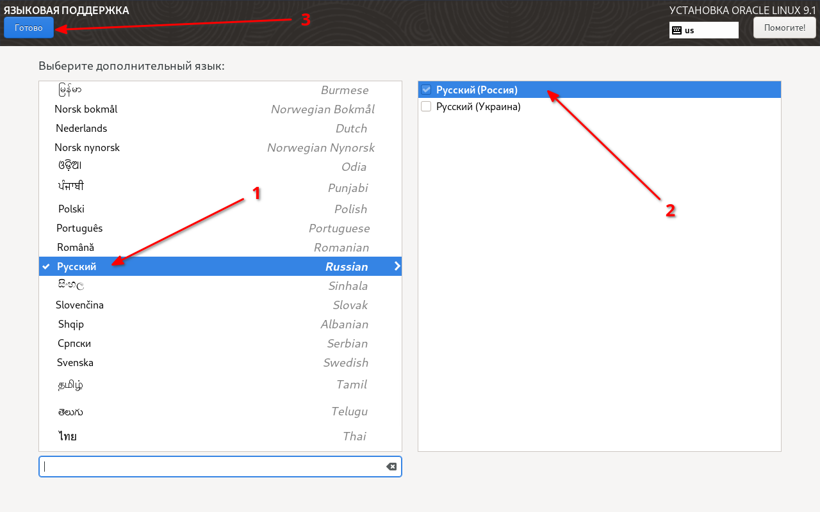

Шаг 6
Установим правильный часовой пояс.
Это очень важно!!! Если этого не сделать то в журнале 1С будут отображаться некорректные данные о времени события, а это может сильно затруднить анализ событий, которые происходят в 1С.
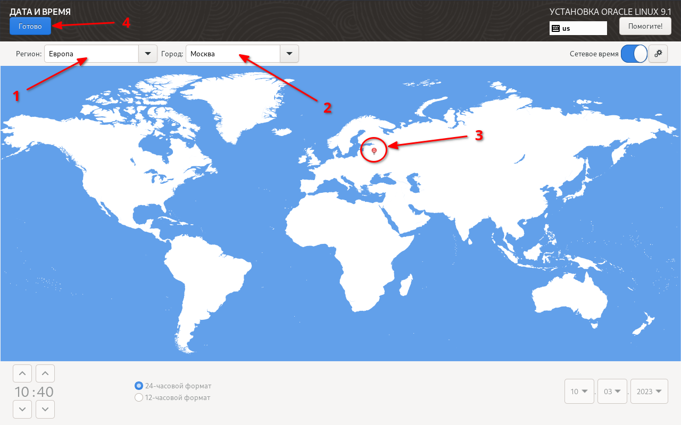

Шаг 6
Выберем минимальный набор программ, которые будут устанавливаться по-умолчанию. Я предлагаю выбрать следующие пункты.
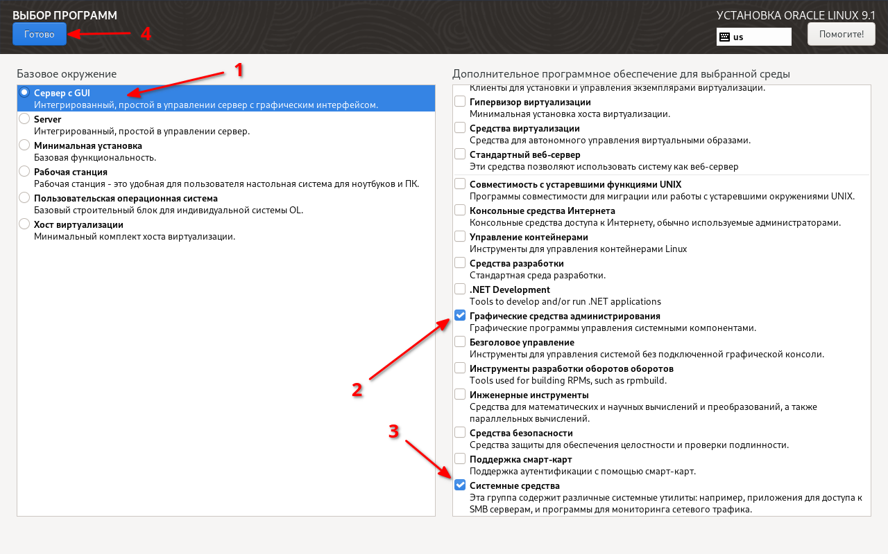

Шаг 7
Теперь настроим имя компьютера и настройки сетевого интерфейса.
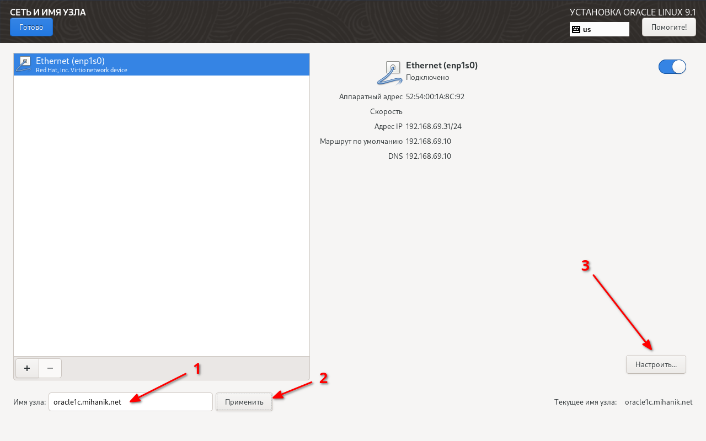
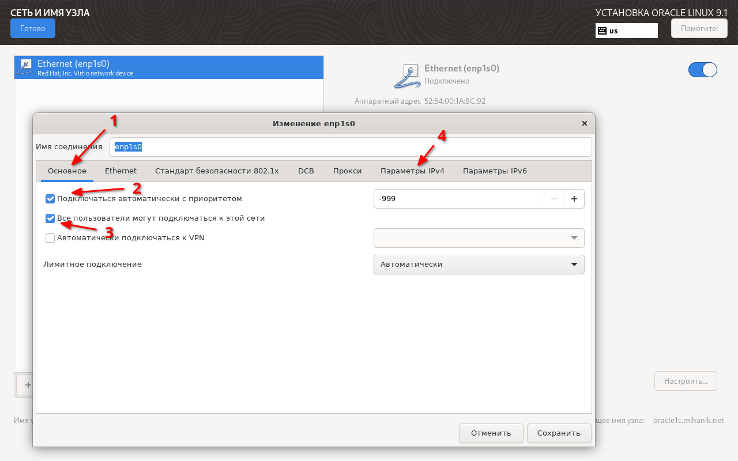
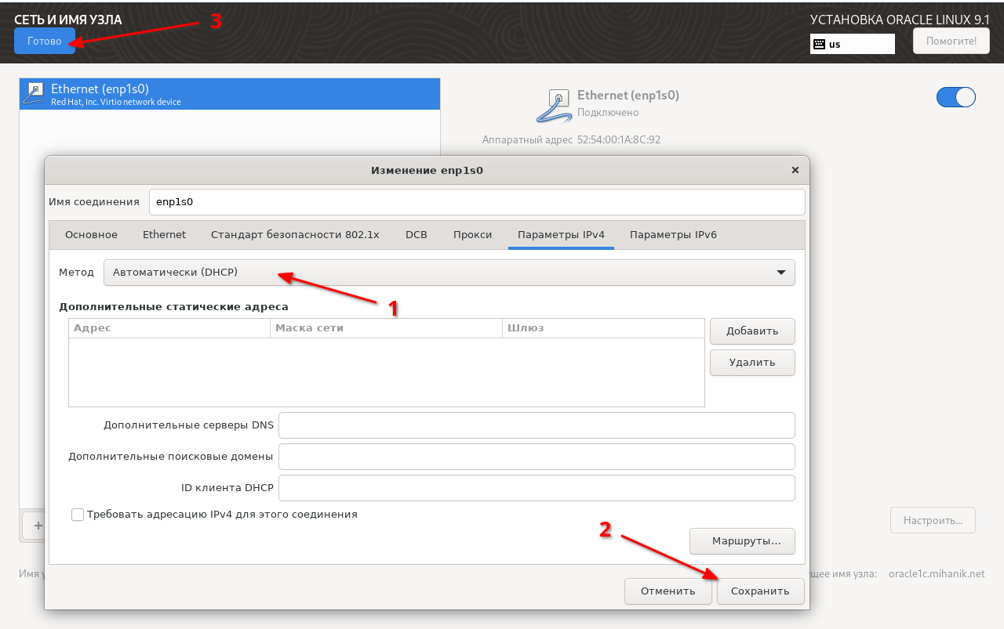

Шаг 8
Пришла очередь создать разделы на диске.
Разобьём диск по-своему.
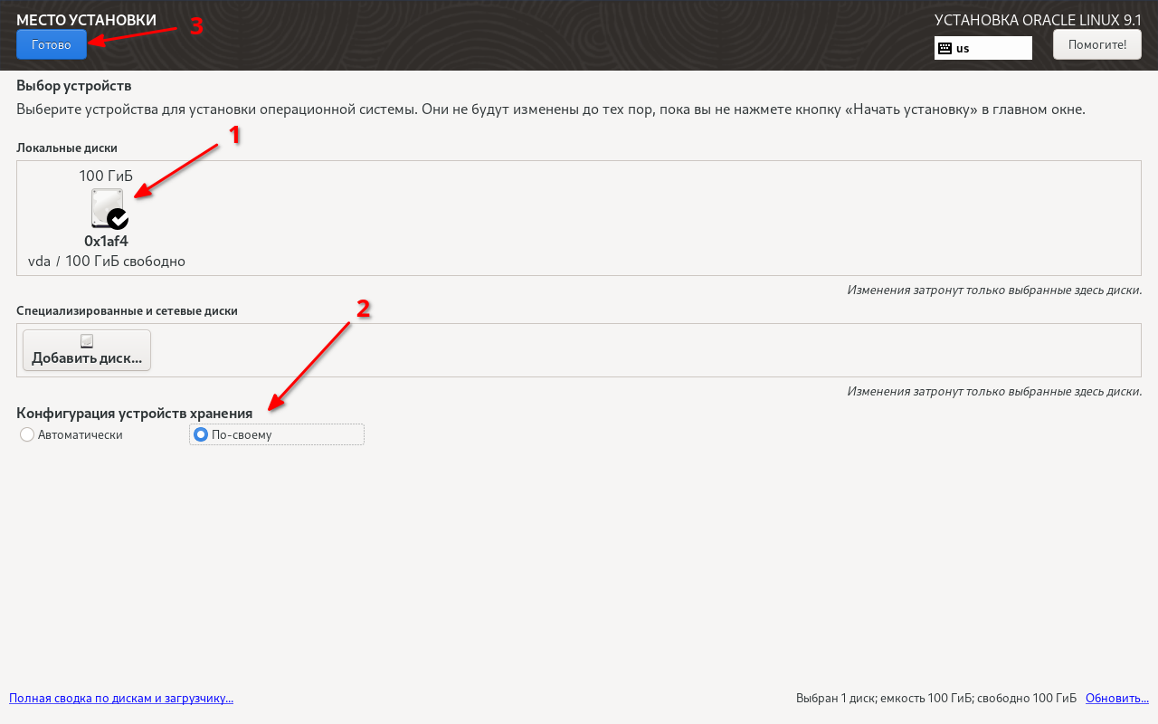
Будем использовать стандартные разделы на диске.
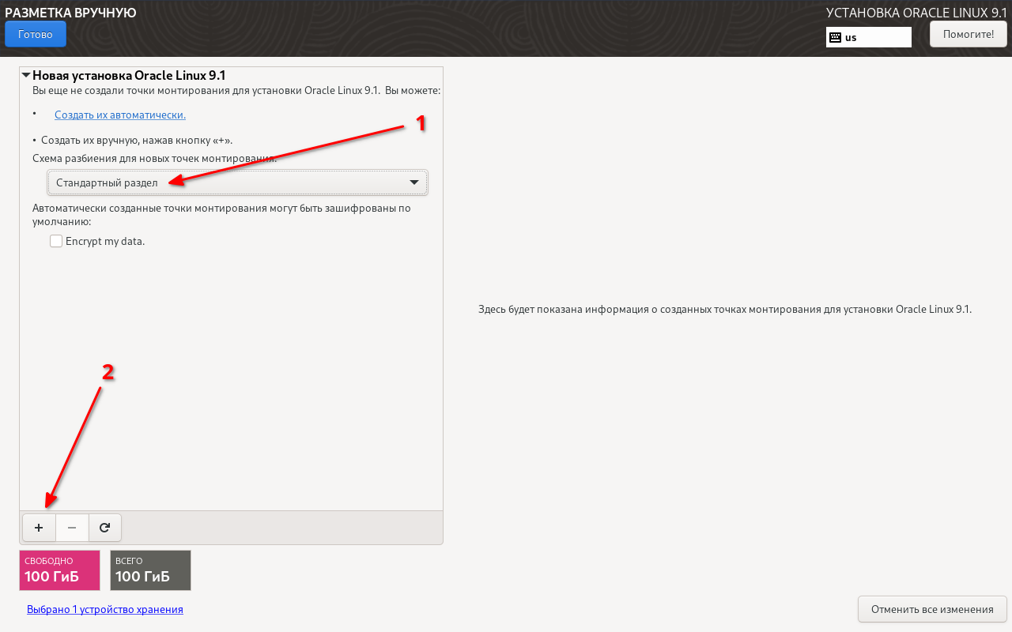
Замечание 1. Размер раздела подкачки (SWAP) рекомендую делать не менее размера ОЗУ компьютера. В зависимости от степени «жадности» я делаю раздел подкачки размером от 1 до 1,5 размера оперативной памяти.
Замечание 2. Для обычных разделов (кроме загрузочных и SWAP) рекомендую использовать файловую систему xfs, т.к. она менее подвержена ошибкам и быстрее работает с файлами небольшого размера.
Если у вас современный ПК с UEFI, вам обязательно потребуется кроме обычных разделов (boot, swap, root) создавать раздел BIOS-boot размером 2 мегабайта.
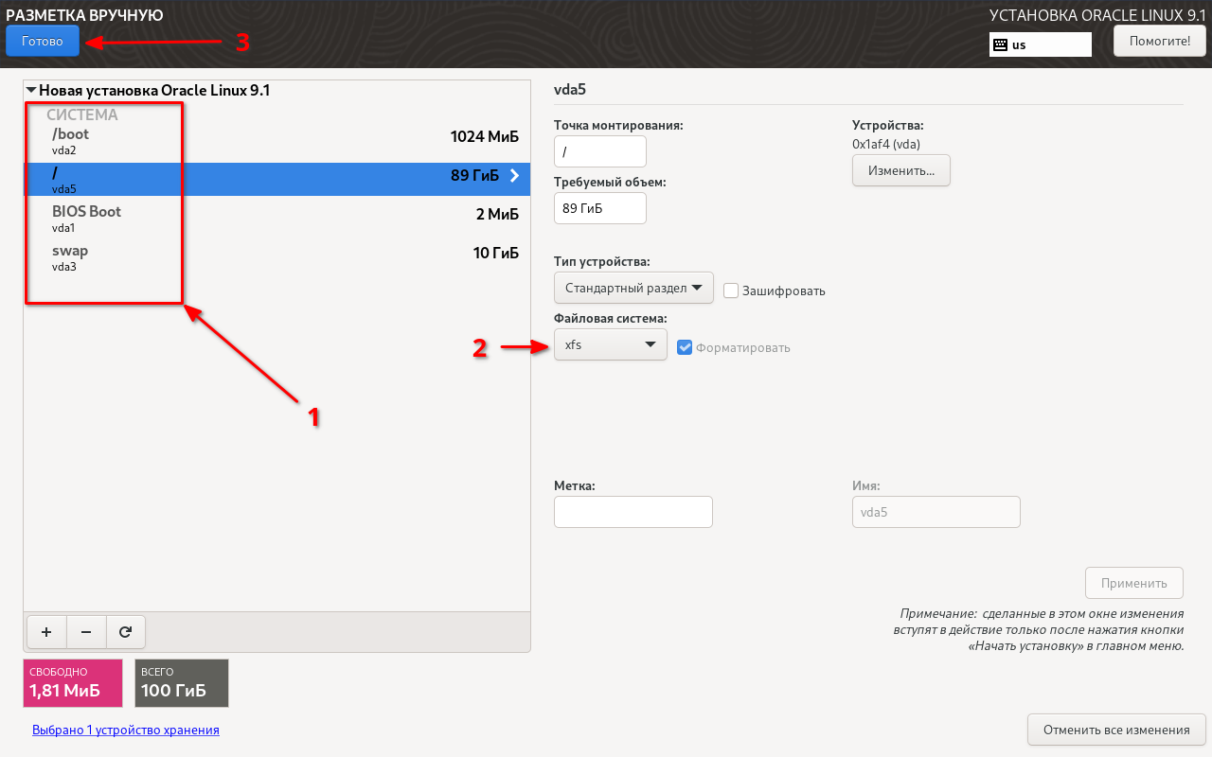
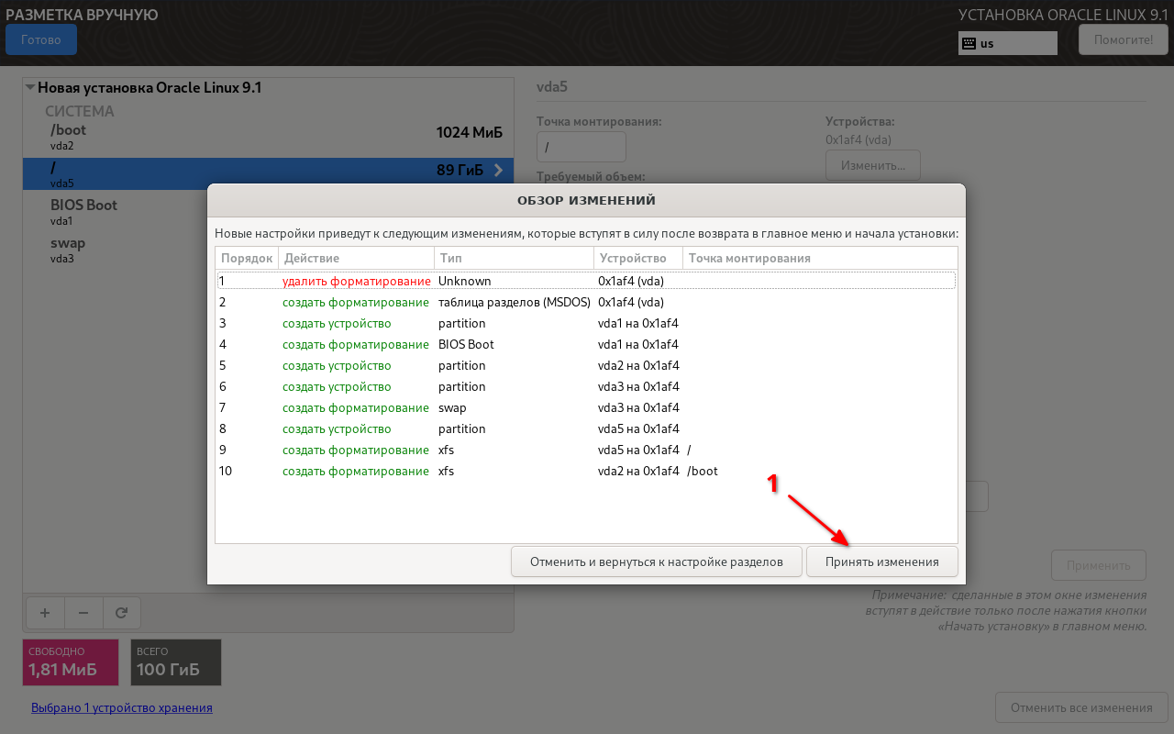

Шаг 9
Теперь задаём параметры пользователя root и создадим нового пользователя с правами администратора.
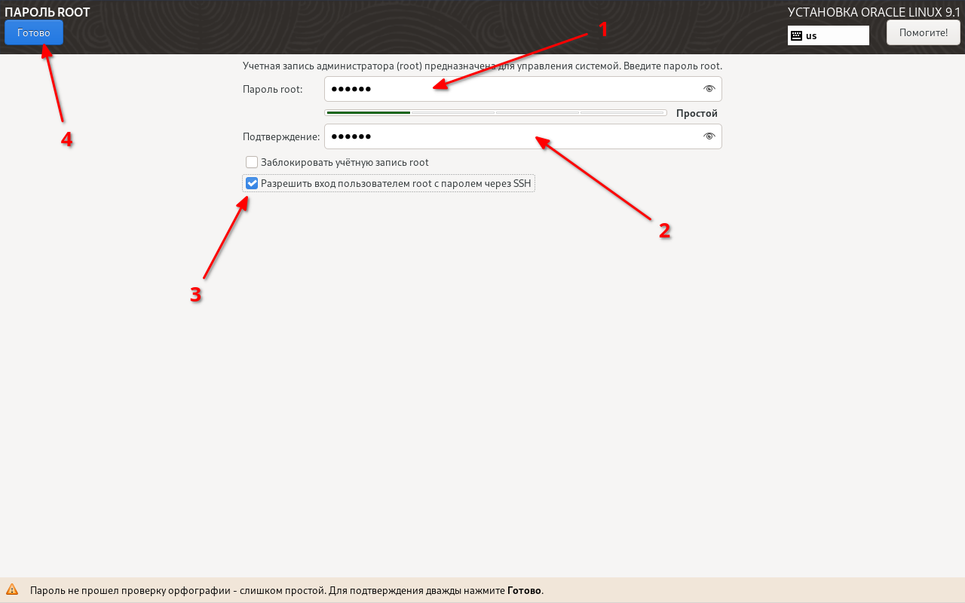
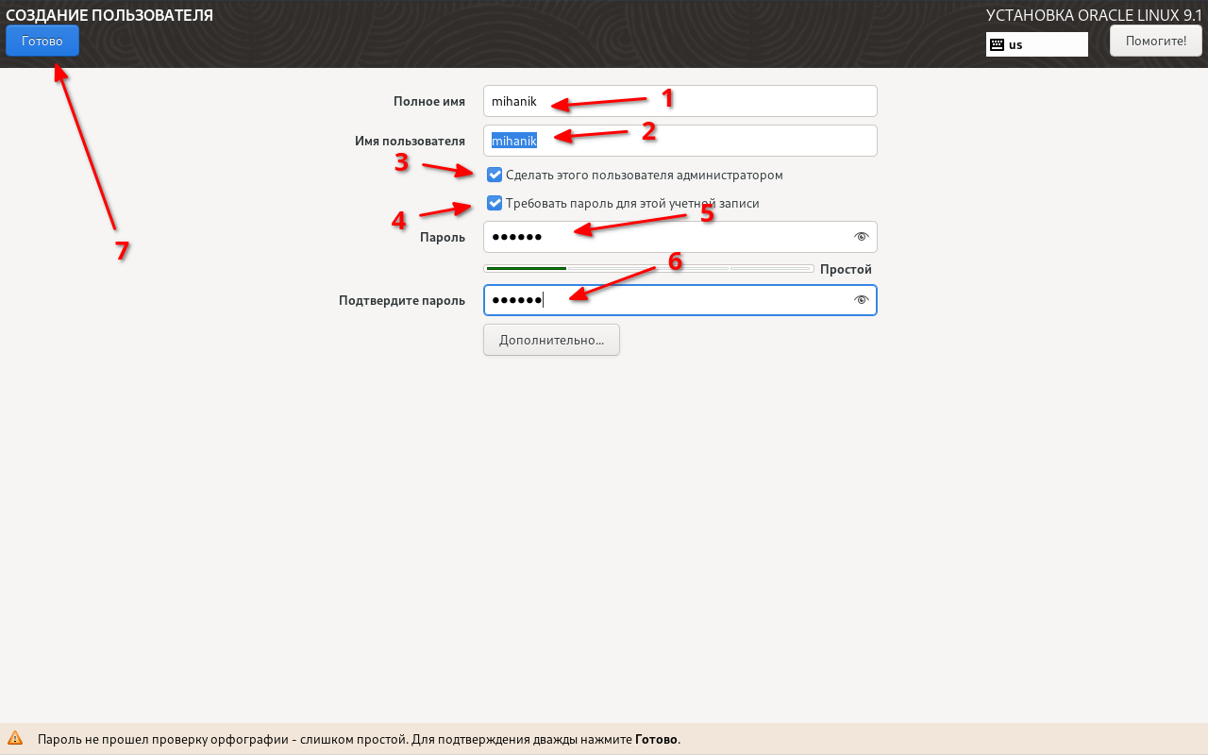

Шаг 10
Теперь бросаем последний взгляд на параметры установки… И запускаем процесс…
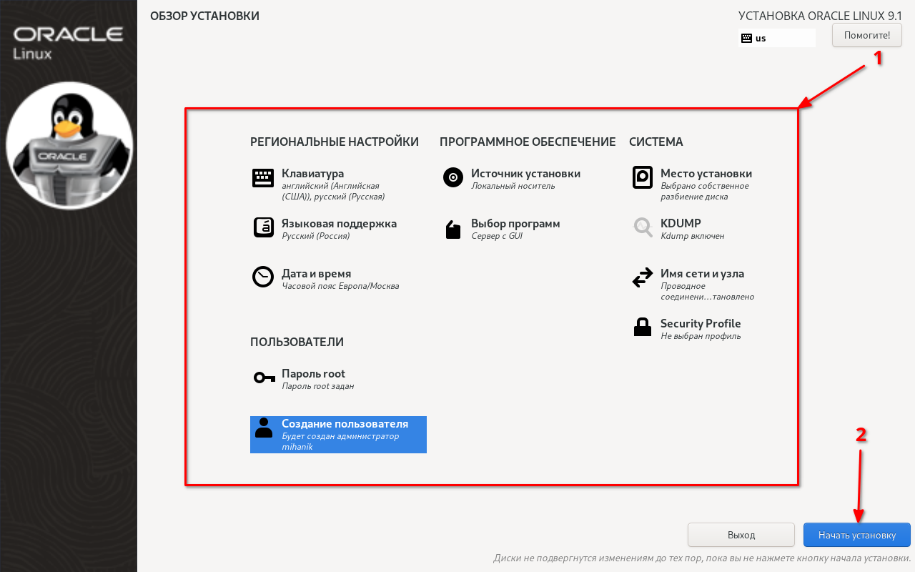
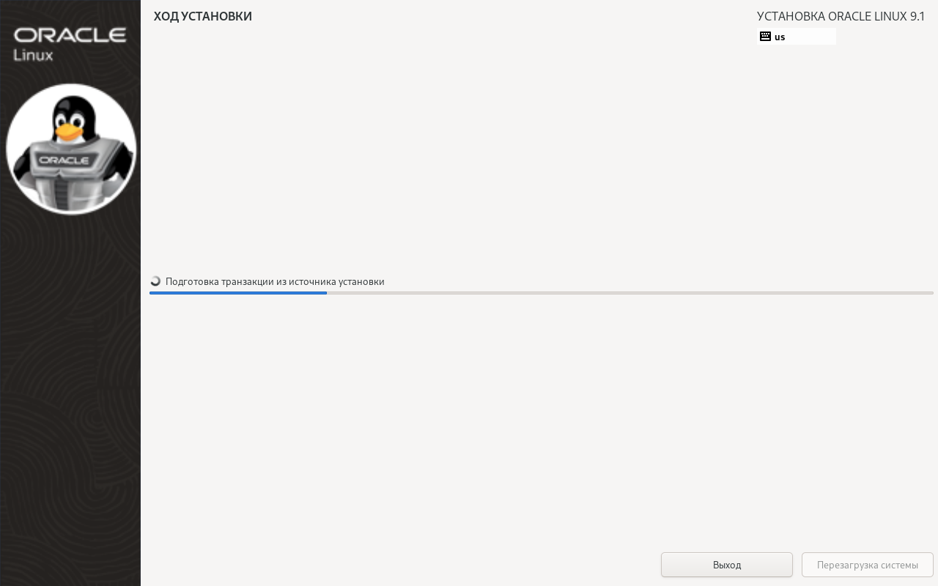

Шаг 11
Завершаем установку…
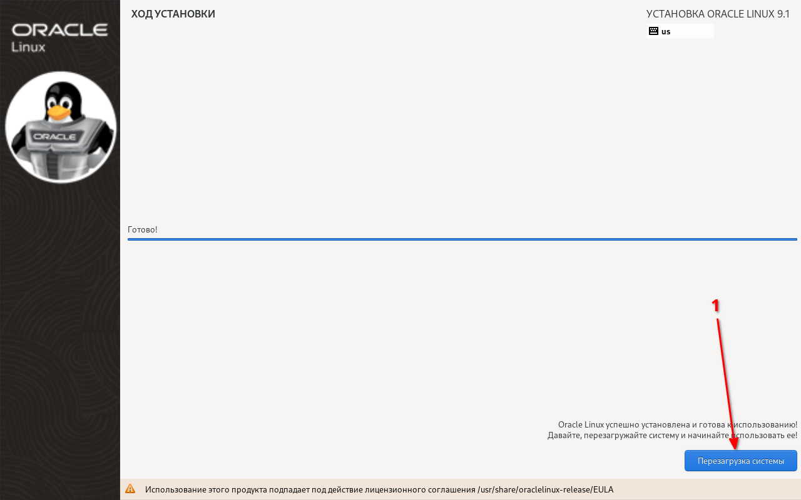
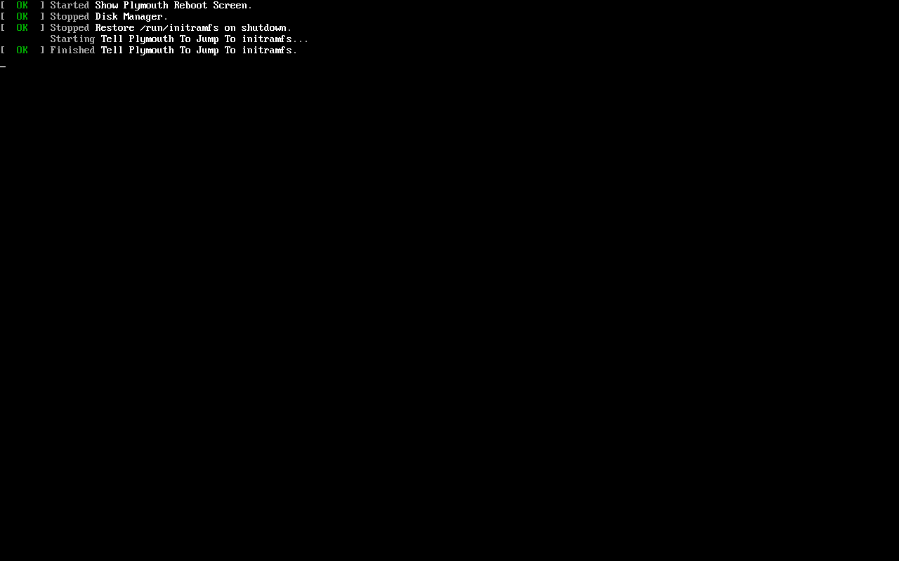

Шаг 12
После перезагрузки заходим в систему под созданным пользователем.
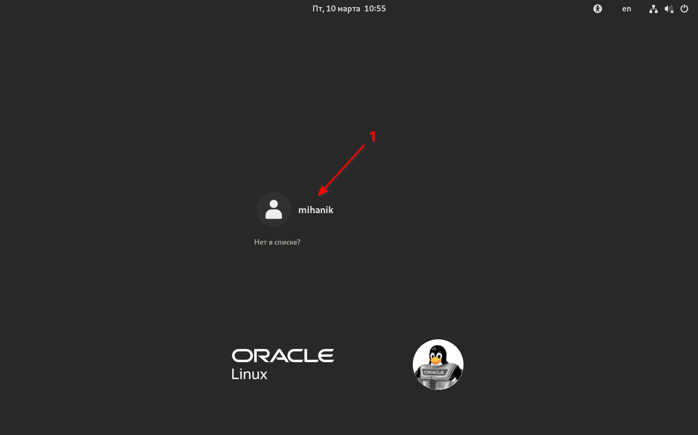
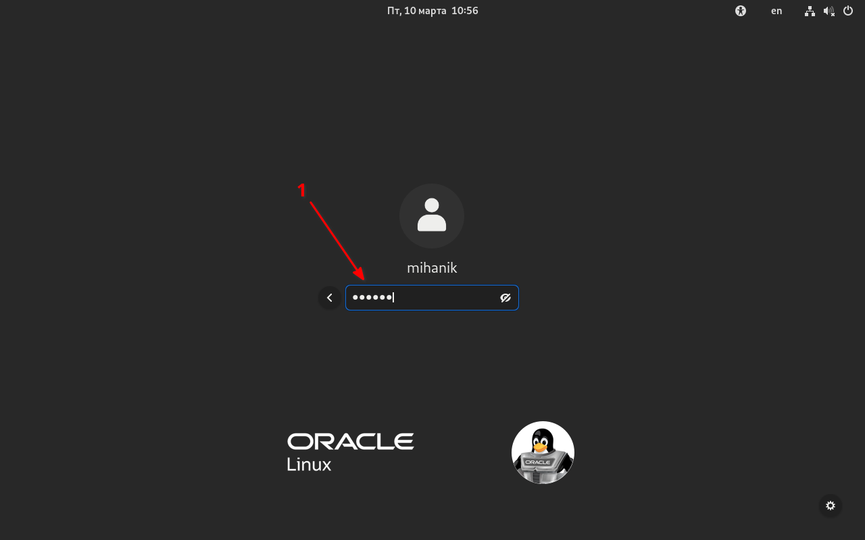

Шаг 13
Ну… Тут я обычно пропускаю все туториалы…
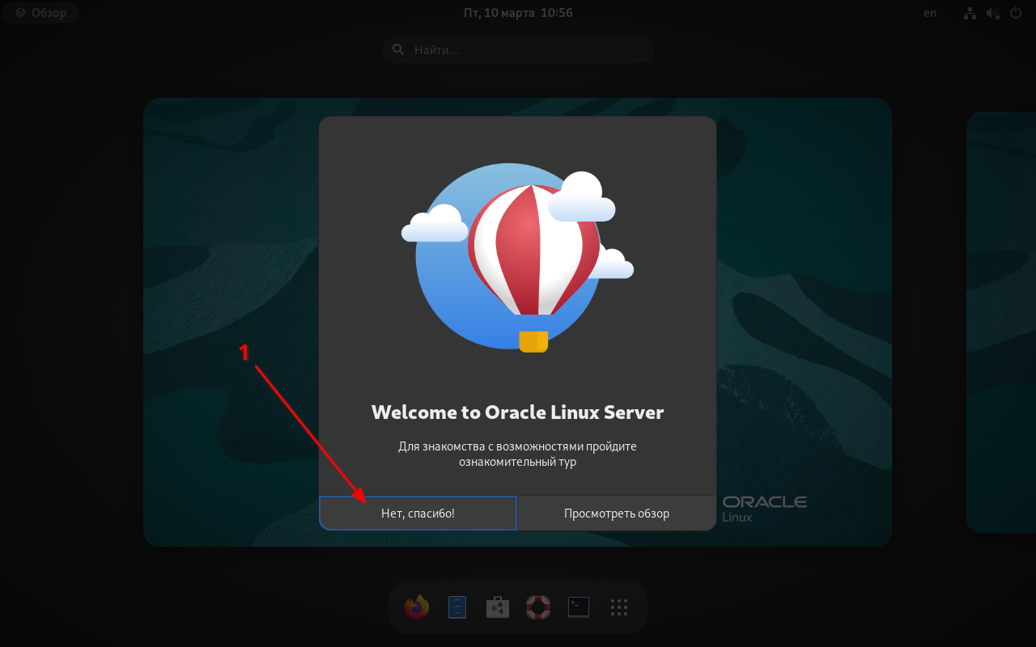

Шаг 14
А теперь можно запустить терминал и приступить к настройке системы…
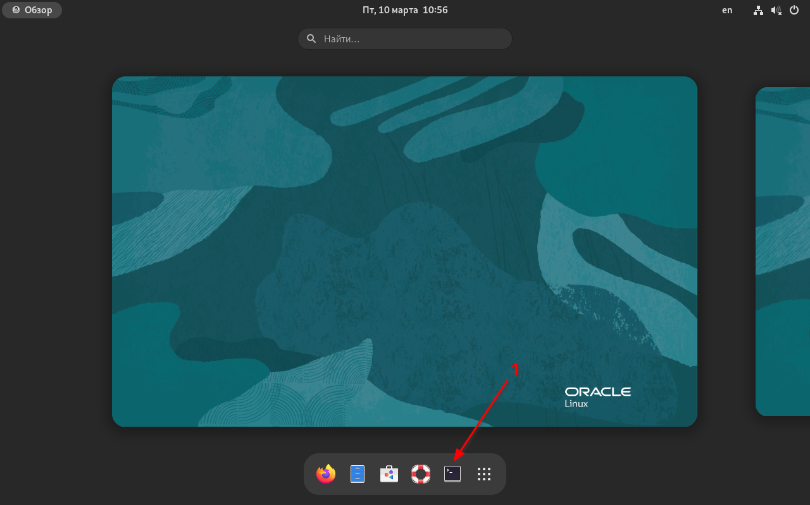
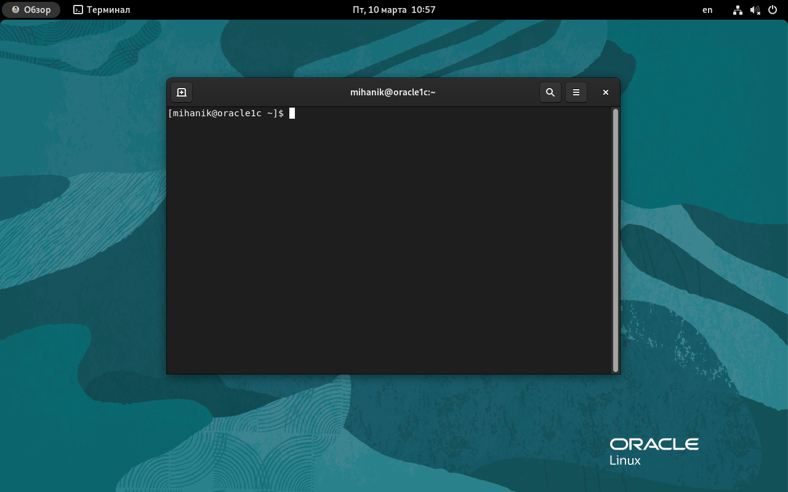
Шаги дальнейшей настройки можно увидеть здесь.
Наверх
В моей WIKI постоянно ведётся какая-то работа со статьями.
Если у вас возникли вопросы или замечания,
можете их отправлять на почту support@mihanik.net

